Học sinh Trường Tiểu học Thanh Xuân Nam
Hưởng ứng tuần lễ học tập suốt đời năm 2023

Thực hiện chỉ đạo của UBND thành phố Hà Nội tại Công văn số 10733/VP-KGVX ngày 18/9/2023 về việc tổ chức “Tuần lễ hưởng ứng học tập suốt đời” năm 2023; Công văn số 3442/SGDĐT- GDTX- ĐH ngày 21/9/2023 của sở GDĐT Hà Nội về việc tổ chức “Tuần lễ hưởng ứng học tập suốt đời” năm 2023; thực hiện Kế hoạch số 212/KH-UBND ngày 25/9/2023 của UBND quận Thanh Xuân tổ chức “Tuần lễ hưởng ứng học tập suốt đời” năm 2023
Với chủ đề: “Xây dựng năng lực tự học trong kỉ nguyên số”.
Học sinh Trường Tiểu học Thanh Xuân Nam hưởng ứng các hoạt động ý nghĩa trong tuần lễ, quyết tâm thi đua học tập tốt, rèn luyện chăm, phát triển và nâng cao năng lực trong kỉ nguyên số.
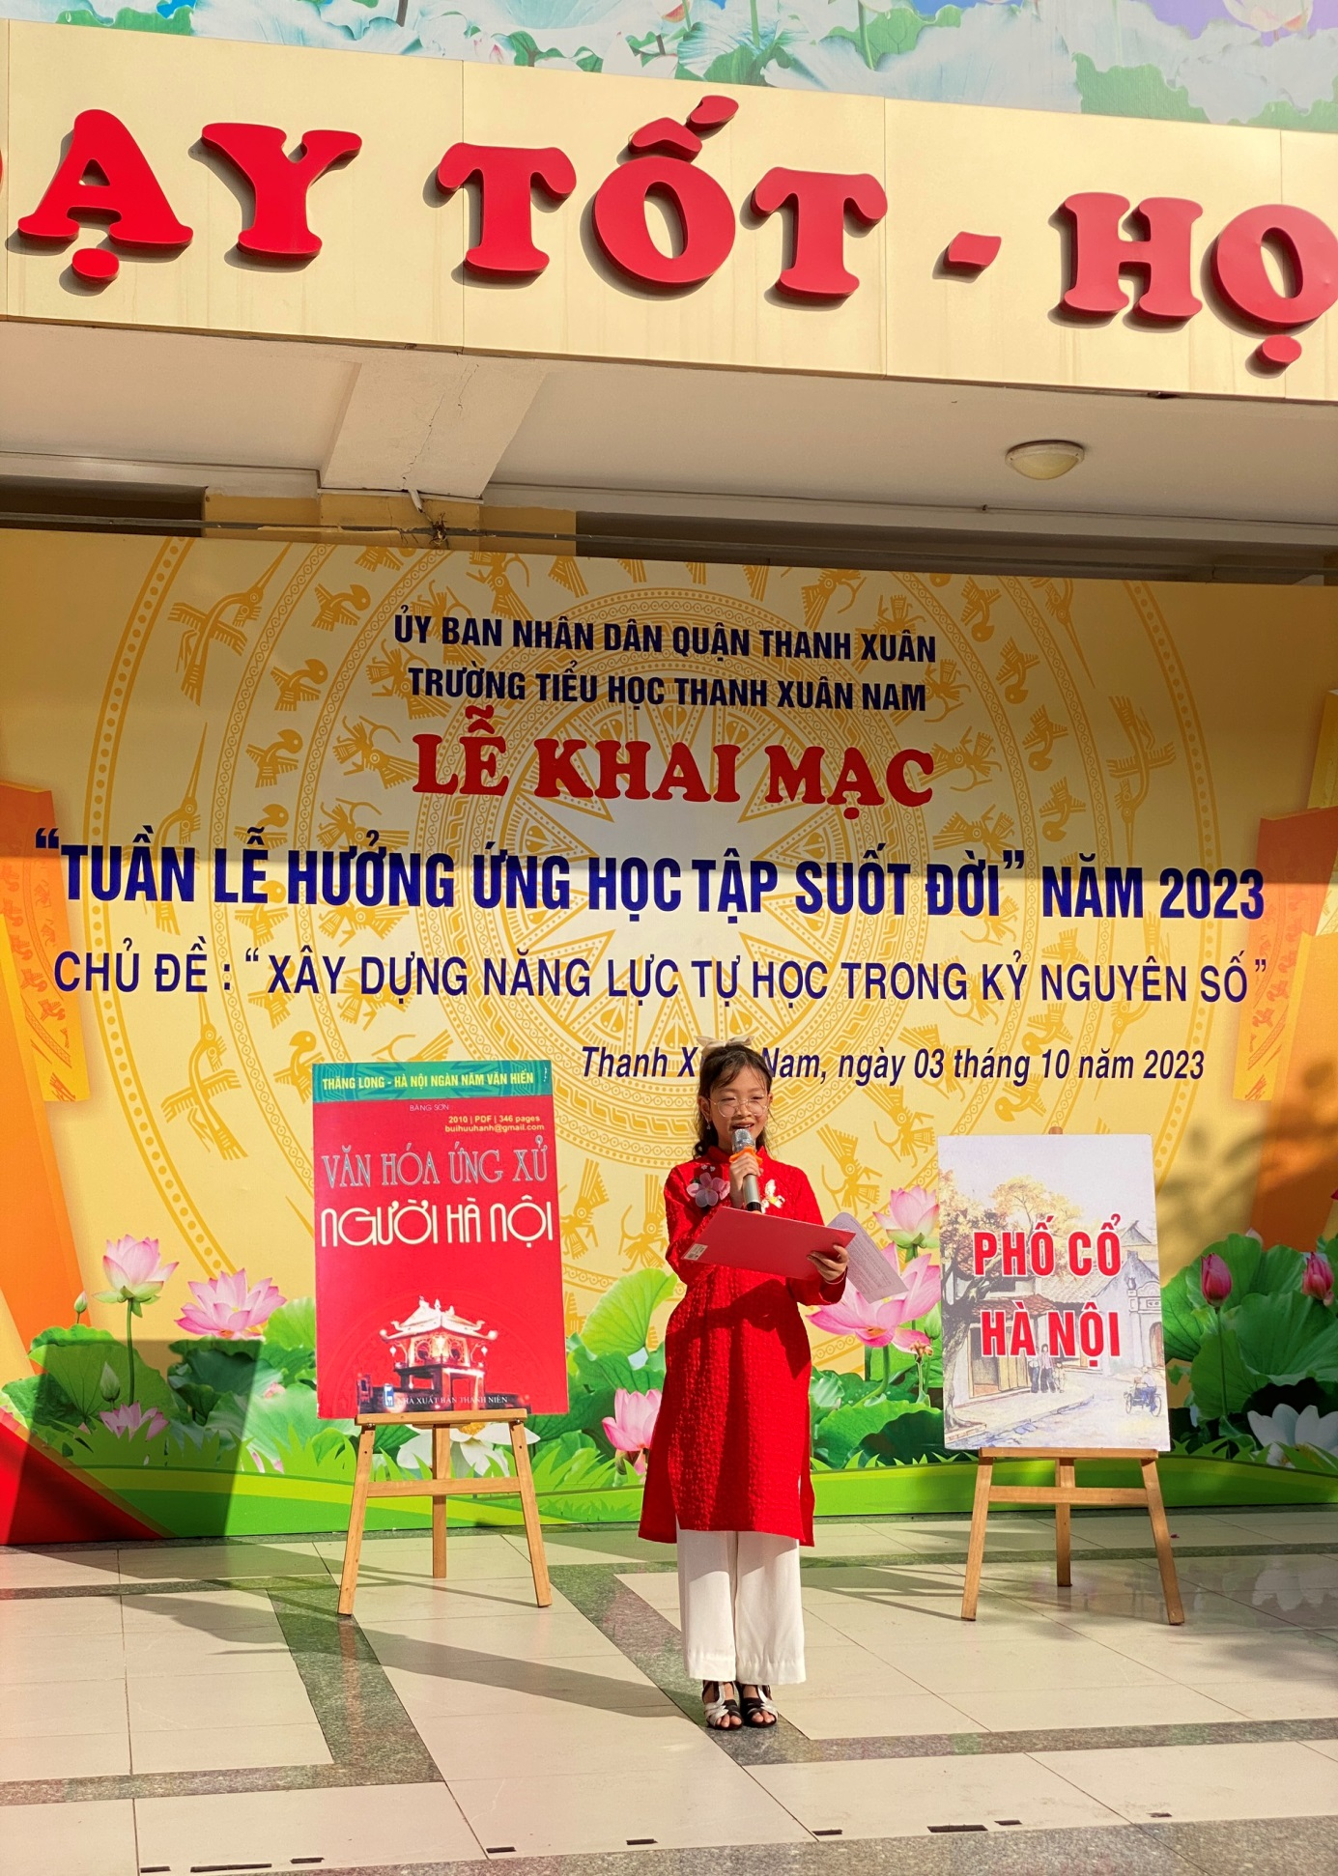

Trong Lễ khai mạc này, em cũng xin được giới thiệu một cuốn sách hay viết về Thủ đô Hà Nội – Thành phố anh hùng – Thành phố vì hòa bình - mảnh đất linh thiêng và hào hoa.
Chẳng thơm cũng thể hoa nhài
Dẫu không thanh lịch cũng người Tràng An

Cuốn sách tập hợp 54 bài viết, về nền văn hóa, con người, về phong tục tập quán của đất Hà Thành. Chỉ bằng hai câu thơ ngắn gọn như vậy thôi, chúng ta đã thấy nét văn minh thanh lịch của người Hà Thành. Vậy, để giúp các thầy cô và các bạn hiểu rõ hơn nét văn hóa về con người và phong tục tập quán của mảnh đất ngàn năm văn hiến, hôm nay, em xin trân giới thiệu cuốn sách có nhan đề: “Văn hóa ứng xử người Hà Nội” của tác giả Băng Sơn do Nhà xuất bản Thanh Niên phát hành năm 2010.
Sách có độ dày 346 trang, với khổ sách 14 x 20 cm.
Cuốn sách tập hợp 54 bài viết, về nền văn hóa, con người, về phong tục tập quán của đất Hà Thành.
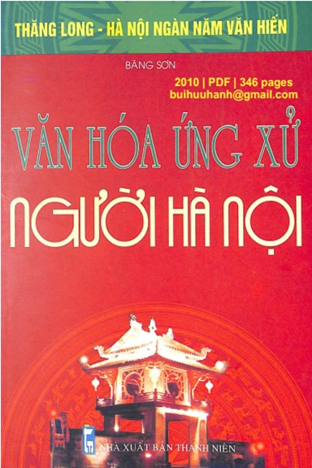
Để biết thêm về nền văn hóa của vùng đất Hà Thành, chúng ta đến với những bài viết đầu tiên của cuốn sách, tác giả Băng Sơn đã cho chúng ta thấy nét đẹp trong văn hóa ẩm thực của người Hà Nội.
Đó là những món ăn ngon đặc trưng của đất kinh kì: chè lam, cốm làng Vòng, đậu phụ, bánh cuốn, bánh dày, chả giò Ước Lễ, hồng xiêm Xuân Đỉnh và nhiều món khác… những món ăn mỗi khi người dân Việt Nam ta thưởng thức đều thấy ngát mùi đất Việt để rồi khi xa Hà Nội, chúng ta chợt thấy nao lòng vì nhớ.
Đối với nhà văn Băng Sơn, thì mỗi con phố đều có một linh hồn riêng như con người vậy. Chiều chiều, từng khu phố yên bình đón những đoàn người nhẹ nhàng lướt qua, dịu dàng thưởng thức hương vị của Thành phố mà không ồn ã, xô bồ. Đó cũng chính là phong cách, là ứng xử văn hóa của người Hà Nội đó các bạn! Hà Nội có bốn mùa với những nét đẹp riêng.
Qua cuốn sách này chúng ta thấy được bốn mùa ở trong đó. Một món quà tuyệt vời mà thiên nhiên đã tặng cho con người Hà Nội.
Ở phần cuối tác phẩm, các bài viết của tác giả đã tái hiện rõ hình ảnh Hà Nội xưa với 36 phố phường. Tác giả đã ghi lại cuộc sống rất bình dị của người Hà Thành qua lời ăn tiếng nói, sự hòa nhã, biết tôn trọng người khác, sống trọng tình trọng nghĩa, biết quan tâm và chia sẻ với người khác và nhân hậu thủy chung.
Chúng ta thêm tự hào về truyền thống của đất Thăng long ngàn năm văn hiến. Từ đó chúng mình sẽ cố gắng học hỏi và rèn luyện để xứng đáng là học sinh thủ đô thanh lịch văn minh, để cùng chung tay xây dựng một thủ đô Hà Nội văn minh hiện đại. Đó chính là thông điệp mà tác giả cuốn sách muốn nhắn gửi tới bạn đọc.
Thiếu nhi Thủ đô
Thanh lịch, văn minh
Miệng nói lời hay
Tay làm việc tốt
Không nói quá to
Không đi quá vội
Không bíp còi ngang
Không vượt đèn đỏ
Không lấn làn đường
Không nói bậy bạ
Giữ mình văn minh!
Giữ gìn cảnh quan
Bảo vệ môi trường
Duy trì trật tự
Vệ sinh thường xuyên
Đóng góp phát huy
Giá trị công trình
Tôn trọng nội quy
Những điểm tâm linh
Cùng nơi giải trí
Còn trong trường học
Trân trọng thầy cô
Lễ phép xưng hô
Bạn bè thân thiện
Không gây bè phái
Còn trong trường học
Trân trọng thầy cô
Lễ phép xưng hô
Bạn bè thân thiện
Không gây bè phái
Như thế mới xứng
Học sinh thủ đô
Chúng em hôm nay
Giữ gìn, trải nghiệm.
Kính thưa các thầy cô giáo cùng toàn thể các bạn học sinh thân mến! Em mong rằng thông tin về cuốn sách “Văn hoá ứng xử người Hà Nội” của tác giả Băng Sơn sẽ thu hút được nhiều bạn đọc. Hãy đến với thư viện trường tiểu học Thanh Xuân Nam để tìm đọc cuốn sách hay này các bạn nhé! 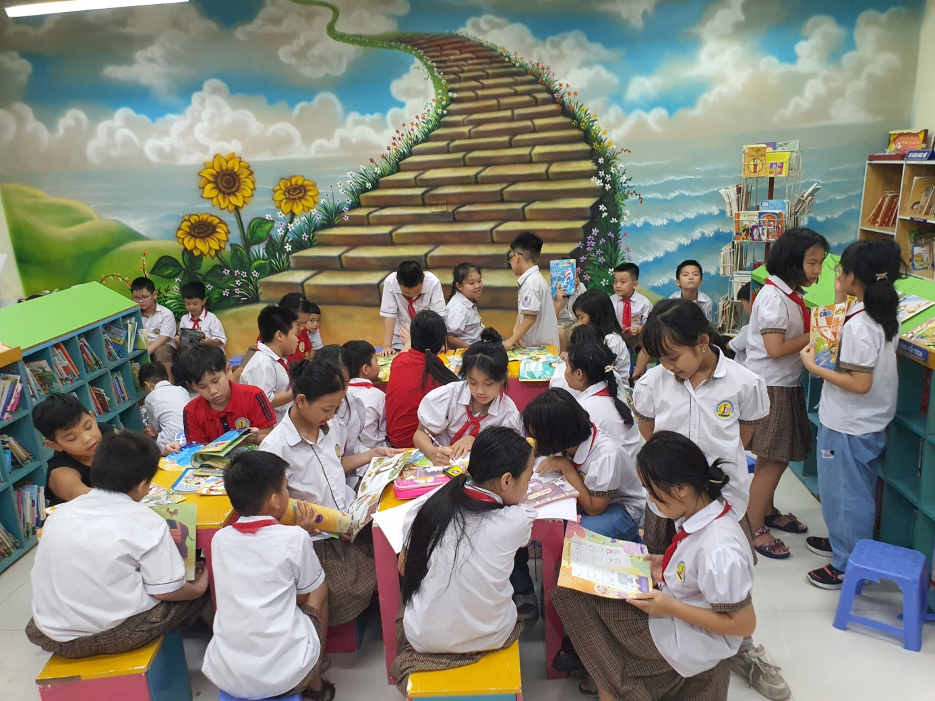

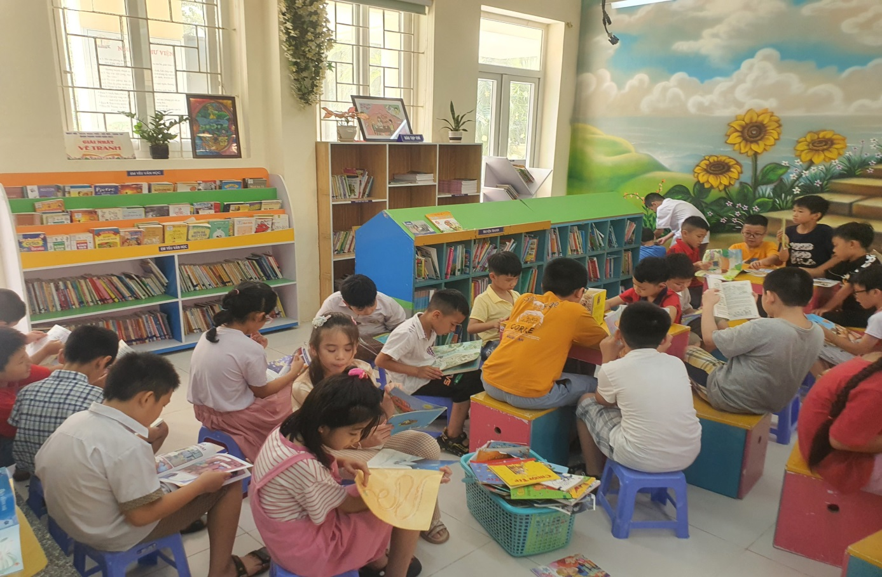
Hình ảnh HS đọc sách trong tuần lễ hưởng ứng học tập suốt đời năm 2023

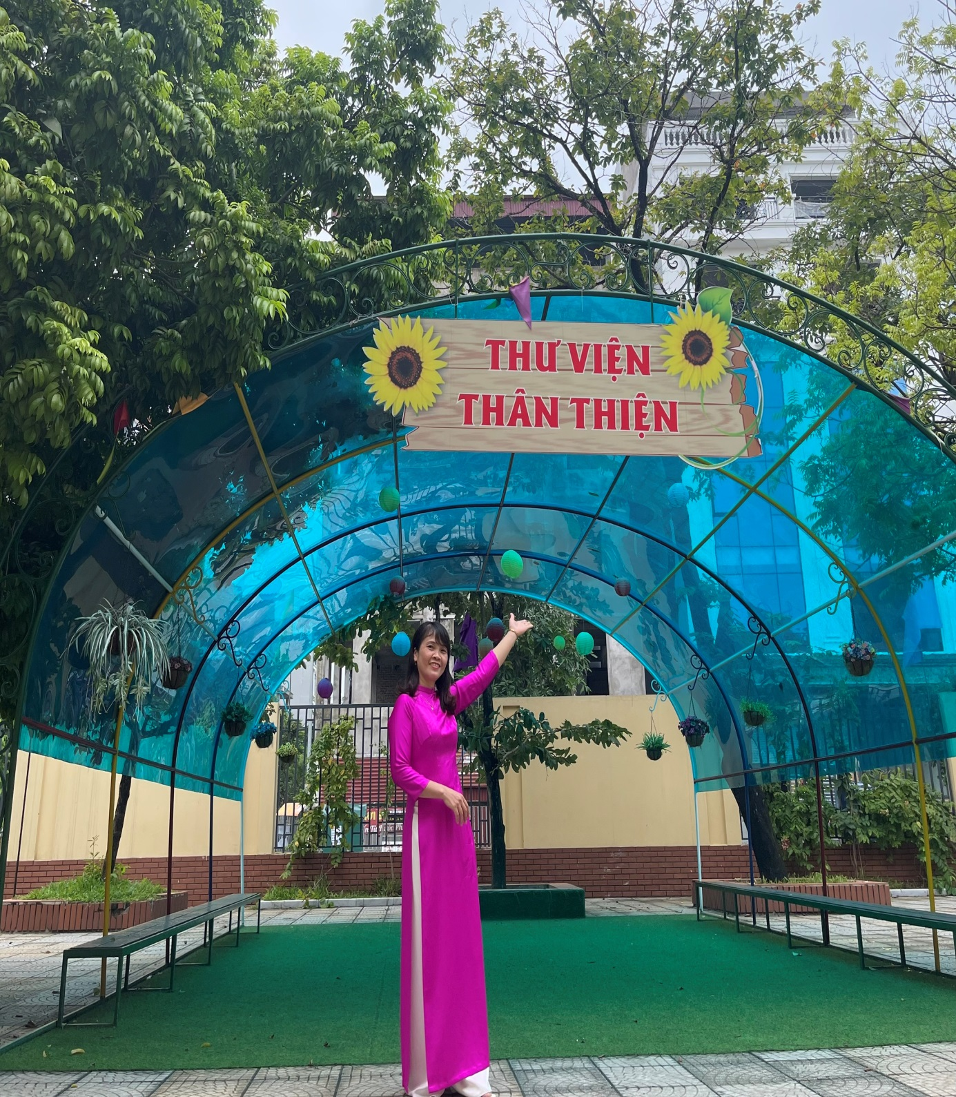

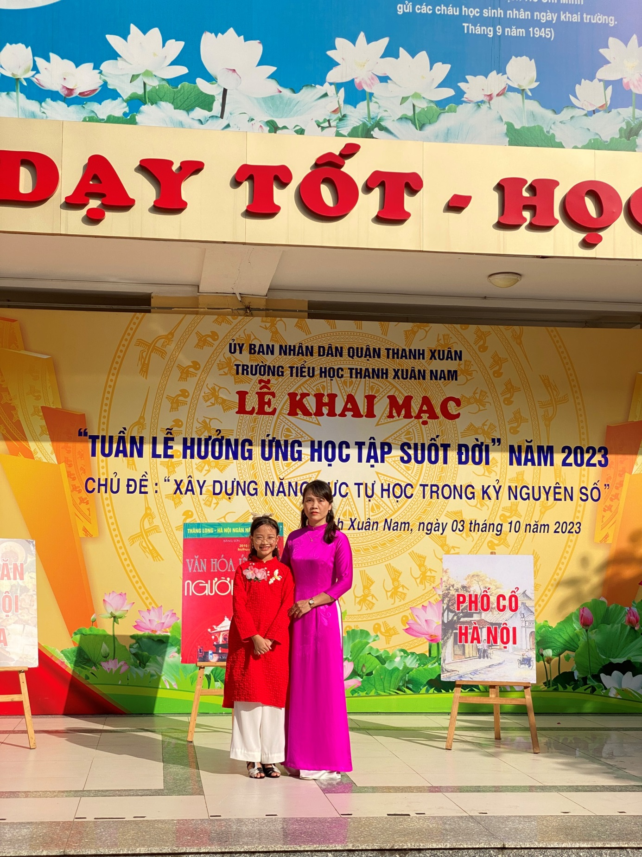
Cô Nguyễn Thị Tuyết NV thư viện và HS Nguyễn Trúc Anh lớp 4A4 trong buổi “Hưởng ứng Tuấn lễ học tập suốt đời năm 2023”

